Граждане!
Не оставайтесь равнодушными!

Вы можете помочь нам в борьбе с незаконным игорным бизнесом. Сообщайте о местах, где функционирует игорный бизнес, об известных Вам игорных заведениях.
Ведь завтра в зале игровых автоматов могут оказаться Ваши близкие…

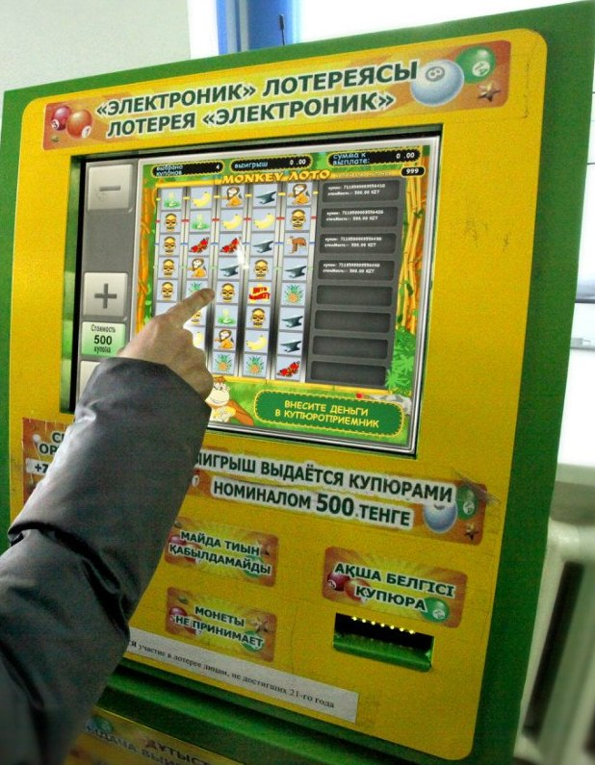

Вместе найдем мы нужный ответ,
Скажем игорному бизнесу «НЕТ!»

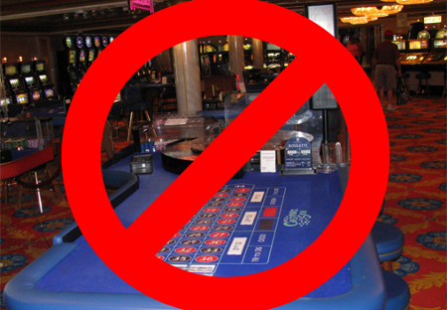

Игорный бизнес для нас не беда,
Бороться мы с ним готовы всегда!

КОМИТЕТ по ФИНАНСОВОМУ МОНИТОРИНГУ
МИНИСТЕРСТВО ФИНАНСОВ РЕСПУБЛИКИ КАЗАХСТАН
ДЕПАРТАМЕНТ ЭКОНОМИЧЕСКИХ РАССЛЕДОВАНИЙ по
ВОСТОЧНО-КАЗАХСТАНСКОЙ ОБЛАСТИ


Если Вам стали известны факты, события, обстоятельства о готовящихся, подготавливаемых, совершаемых и совершенных уголовных правонарушениях в сфере незаконного игорного бизнеса, сообщайте в дежурную часть
ДЭР по ВКО
по тел.: 29-56-51 либо по телефону доверия 24-06-05


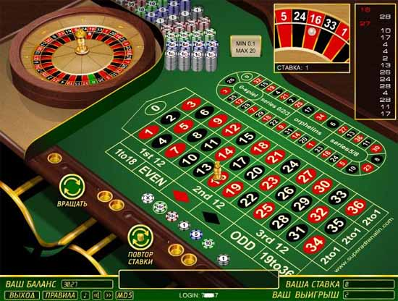

Игорный бизнес причиняет
колоссальный вред людям.
Игромания (лудомания) является тяжелой формой психологического расстройства, но по сложности сопоставимая с наркоманией и алкоголизмом. Это патологическое пристрастие, болезнь, связанная с постоянной необходимостью ощущения азарта.
Наблюдаются три главные причины игромании:
1) низкая культура человека,
2) бедность,
3) умственная отсталость
Известны случаи, когда люди
проигрывали квартиры, семьи оставались без кормильцев. Игорный бизнес не приносит в государственный бюджет никаких пополнений и при этом опустошает кошельки горожан.
Ведущие психиатры предупреждают: тот, кто не лечится от «азартной болезни», разрушает свою жизнь и рискует довести себя до самоубийства.

Согласно статье 11 Закона Республики Казахстан «Об игорном бизнесе», запрещается размещение казино и залов игровых автоматов на территории страны, за исключением Алматинской области на побережье Капшагайского водохранилища и в Щучинском районе Акмолинской области в пределах территорий, определяемых исполнительными органами.
Статья 307 Уголовного кодекса Республики Казахстан «Организация незаконного игорного бизнеса» гласит:
1. Незаконное открытие либо содержание игорного заведения или незаконная организация деятельности в сфере игорного бизнеса, а равно предоставление помещений для незаконного игорного бизнеса либо организация и проведение азартных игр вне мест, вне установленных законодательством Республики Казахстан об игорном бизнесе, либо осуществление деятельности в сфере игорного бизнеса без лицензии - наказываются штрафом в размере до 2000 МРП (5 050 000 тенге) либо исправительными работами в том же размере, либо ограничением свободы на срок до двух лет, либо лишением свободы на тот же срок, с конфискацией имущества.
2. Те же деяния, совершенные:
1) с использованием несовершеннолетнего или с его участием в азартных играх;
2) группой лиц по предварительному сговору;
3) с извлечением дохода в крупном размере;
4) лицом с использованием своего служебного положения, - наказываются штрафом в размере до 5000 МРП (12 625 000 тенге) либо исправительными работами в том же размере, либо ограничением свободы на срок до пяти лет, либо лишением свободы на тот же срок, с конфискацией имущества.
3. Деяния, предусмотренные частями первой или второй настоящей статьи, совершенные:
1) преступной группой;
2) с извлечением дохода в особо крупном размере;
3) лицом, уполномоченным на выполнение государственных функций, либо приравненным к нему лицом, либо должностным лицом, либо лицом, занимающим ответственную государственную должность, лично или через доверенное лицо вопреки запрету, установленному законом, если эти деяния связаны с предоставлением такой деятельности льгот и преимуществ или с покровительством в иной форме, - наказываются лишением свободы на срок от четырех до семи лет с конфискацией имущества, а в случаях, предусмотренных пунктом 3), с пожизненным лишением права занимать определенные должности или заниматься определенной деятельностью.
Кроме того, хотим отметить, что с 1 января 2015 года введена административная ответственность за участие, вовлечение или допуск к азартным играм (ст.444 КоАП РК).
Результат борьбы с незаконным игорным бизнесом во многом зависит от сознательности самих жителей. Отказываясь от вредных привычек, Вы лишаете преступников незаконных заработков.

